桃園市智慧教育聯隊參訪國立臺灣大學數位學習中心
交通路線圖
一、校區平面圖：
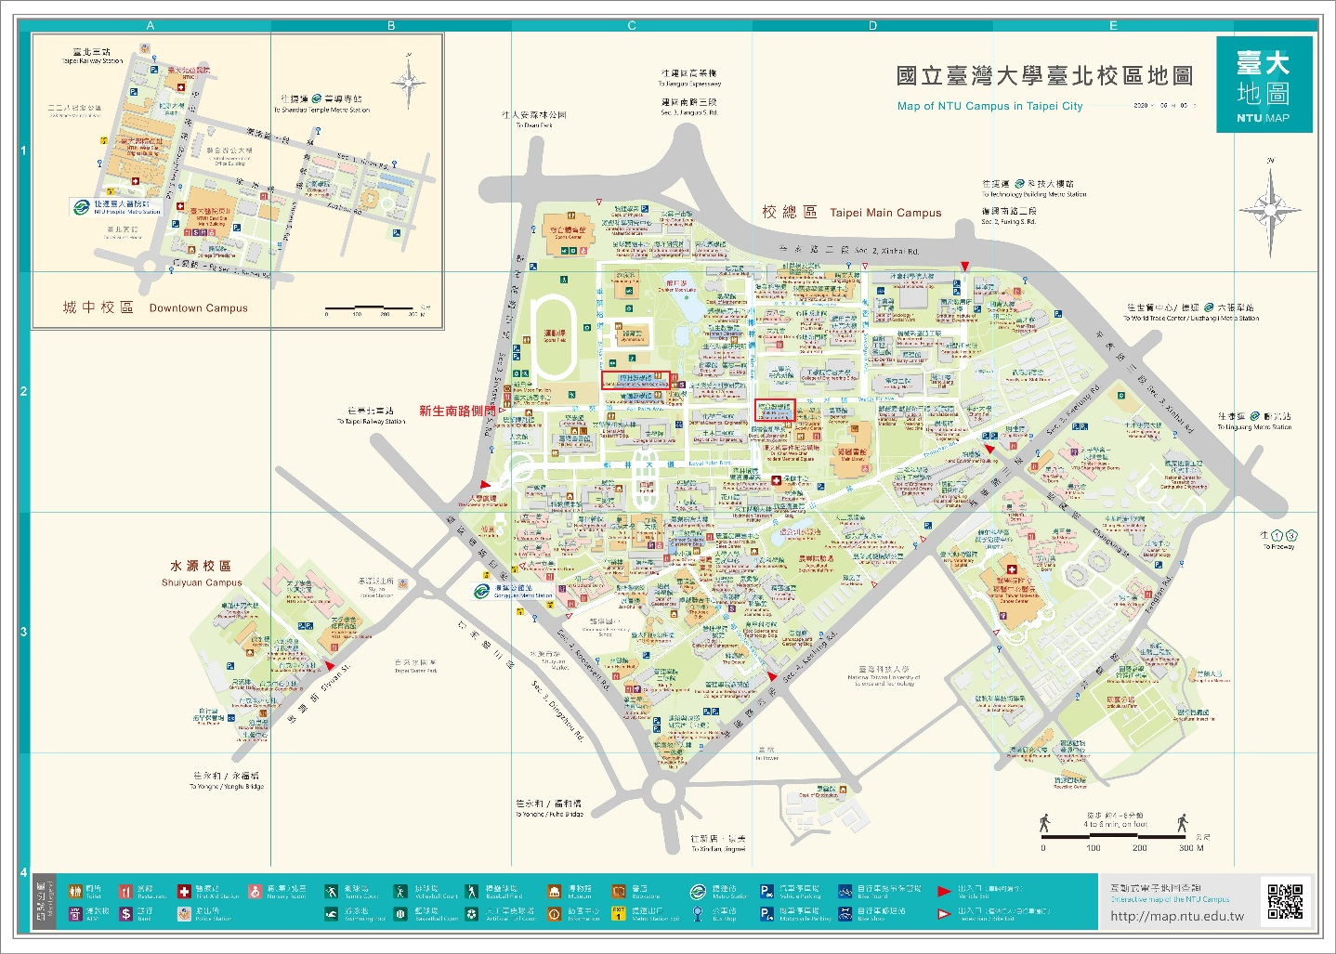
參訪地點
集合地點

二、綜合教學館示意圖：
